12. Полупроводниковые приборы и устройства
Техника двойной модуляции в исследовании кинетики поглощения/отражения полупроводниковых наноструктур
Г.М. Борисов^{1,2}, В.Г. Гольдорт¹, А.А. Ковалёв¹, Д.В. Ледовских¹, Н.Н. Рубцова¹
¹Институт физики полупроводников им. А. В. Ржанова СО РАН, просп. Академика Лаврентьева, 13, Новосибирск, 630090, Россия
²Новосибирский государственный университет, ул. Пирогова, 2, Новосибирск, 630090, Россия
тел: (383)333-27-69, факс: (383) 333-27-71, эл. почта: dvledovskikh@isp.nsc.ru

Исследование кинетики насыщения и восстановления полупроводниковых структур, лежащих в основе зеркал для пассивной синхронизации мод суб-пикосекундных лазеров [1], становится необходимым звеном в дополнение к работе по проектированию и изготовлению этих структур.
Предложен и реализован метод регистрации прошедшего через образец (или отражённого от его поверхности) пробного излучения фемтосекундного лазера ИК диапазона, следующего за более мощным импульсом возбуждения. Регистрация происходит на частоте f₃=f₁+f₂, равной сумме частот прерывания пробного f₁ и возбуждающего f₂ пучков излучения, что существенно снизило уровень рассеянного излучения, регистрируемого обычно при использовании только модуляции излучения накачки (Рис.1).

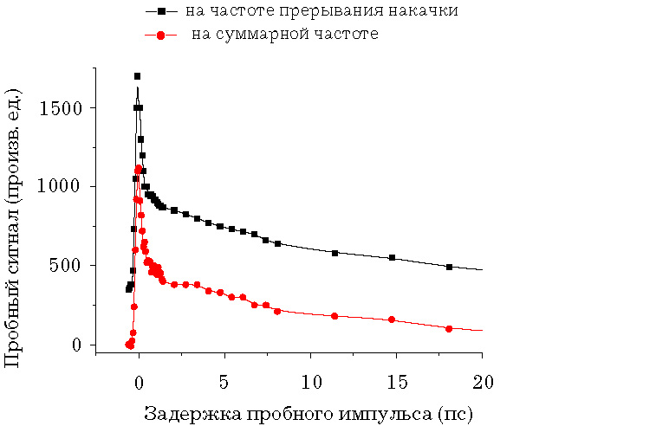
Рис. 1. Кинетика отражения зеркала, содержащего квантовые ямы с наноструктурированными барьерами; регистрация на суммарной частоте позволяет удалить рассеянное излучение накачки
Источник излучения - лазер FL1000 на основе кристалла Yb³⁺:KY(WO₄)₂, длительность импульсов 130 фс, средняя мощность до 1 Вт, центральная длина волны излучения 1040 нм.
Исследованы кинетики пропускания подложки GaAs (001), отражения зеркала с насыщающимся поглощением, содержащего в качестве резонансного насыщающегося поглотителя квантовые ямы с наноструктурированными барьерами, а также пропускания и отражения образца на подложке GaAs (001) с квантовыми ямами, разделёнными «толстыми» барьерами с экситонным вкладом, не попадающим в резонанс с лазерным излучением. Обсуждаются особенности кинетики просветления и релаксации всех образцов.

Литература
[1] Kovalyov A.A., Kuleshov N.V., Kisel' V.E., Kuril'chik S.V., Preobrazhenskii V.V., Putyato M.A., Pchelyakov O.P., Rubtsova N.N., Semyagin B.R., Laser Physics 21, 1300 (2011).

